Фантастика

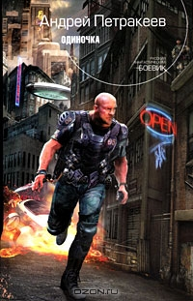 | Он — суперсолдат, которому не страшны никакие переделки. Хладнокровие, сила, быстрота реакции, мастерство — эти качества делают его непобедимым воином. Таких, как он, был целый отряд. Целый десяток сокрушающих все на своем пути бойцов. Но вышло так, что суперсолдат остался один, без поддержки товарищей, на чужой планете, где полно всякой шпаны и властвует мафия. И Пятому приходится скрываться, потому что его старательно ищут: супербоец — ценнейшее оружие! Но не стоило бы хозяевам этой захудалой планетки, на которой полным-полно агентов Российской Империи, начинать охоту на Пятого. Он хочет только одного — спокойной жизни, и ради этого готов сломать шею любому врагу. Суперсолдат не ведает о таких понятиях, как подлость и предательство, зато знает другое: он боец, а настоящий боец всегда выходит победителем из любой схватки…
 | Если вторая волна кризиса обернулась всемирным потопом, если на гребне экономического цунами к власти в России вернулись враги народа, а цена нефти подскочила до 300 долларов за баррель — нам грозит судьба Югославии. И вот уже коалиционные войска под эгидой ООН оккупируют Европейскую Россию, в Сибири и на Дальнем Востоке хозяйничают китайцы, Москва под контролем янки, в Питере — немцы, а Кавказ и Поволжье охвачены пожаром джихада. России — конец? Нет! Начальник штаба дивизии PBCH, похитив коды запуска ракет, объявляет священную войну оккупантам и их пособникам. Вставайте, люди русские! Мы очистим родную землю от натовской нечисти! Мы развешаем на фонарях новых власовцев! Мы покажем звездно-полосатым кузькину мать! Мы не рабы! Русские не сдаются!
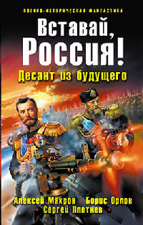  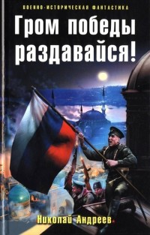 | Десант из будущего - «Спасение» России продолжается!  На помощь двум друзьям отправляется еще несколько человек, решивших испытать себя в роли вершителей Истории… и поставить на карту свои жизни ради процветания Отечества!  Казалось бы — что или кто может противостоять объединенной мощи наших современников? Еще совсем недавно промышленность страны топталась на месте и вдруг рванула вперед семимильными шагами.  Великие князья ездят по Санкт-Петербургу на автомобилях, собранных в Нижнем Новгороде. На конкурсных испытаниях пулемет системы Рукавишникова на голову превосходит аналогичное творение Хайрема Максима. Освоен поточный выпуск малотоннажных кораблей.  Однако победоносный марш «десанта из будущего» натыкается на все более и более серьезные препятствия.  Кто победит? Ее величество История или «Господа из завтра»?  Гром Победы раздавайся! - Весна, 1917 год. Февральская революция подавлена верными престолу войсками. Российская история пошла другим путем. В апреле начинается решающее наступление на всех фронтах. Новый Брусиловский прорыв сокрушает австрийскую оборону. Отчаянные атаки русской пехоты, поддержанной армадами тяжелых бомбардировщиков «Илья Муромец», сметают немецкие укрепления на Северном фронте. Первая Конная армия генерала Врангеля уходит в глубокий рейд по вражеским тылам. Русский десант высаживается в Царьграде — под грозный рев корабельной артиллерии, под победные марши военных оркестров, поднимающих войска на последний штурм:
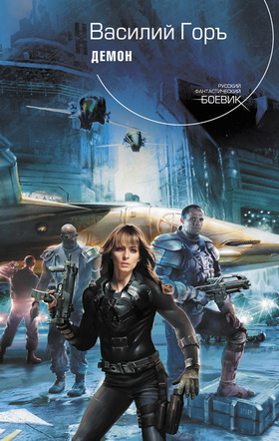 | Надежды человечества могут выглядеть по-разному. Иногда это воздушные замки, а иногда — стремительные и смертоносные космические истребители «Кречеты», способные противостоять в бою машинам Циклопов, захватывающих одну за другой планетные системы, населенные людьми. И нужно, чтобы за штурвалами этих летающих крепостей сидели идеальные пилоты, уверенные в своих силах и в своих товарищах, готовые умереть, но победить. Однако если технику сконструировать возможно, то как в короткие сроки создать сверхлюдей, превосходящих по всем параметрам быстрых и невероятно выносливых космических агрессоров? В проект «Демон» отобрали лучших, десятерых из сотен, кандидатов. И не ошиблись.
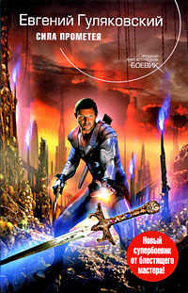 | Деградировавшее человечество окутало Землю аурой стяжательства, похоти и злобы. Именно это привело сюда орды черных захватчиков, обитателей нижнего мира. Навигатор Глеб Танаев сейчас единственный, кто способен спасти родную планету от нечисти. Пройдя все круги огненного ада в поисках меча Прометея, Глеб обретает поддержку титана, ценой собственной свободы подарившего людям огонь. В непрекращающемся противостоянии с силами тьмы Танаев организует сопротивление агрессорам и ставит перед собой почти невыполнимую задачу — уничтожить в горах Кавказа портал, открывающий порождениям зла дорогу на Землю...
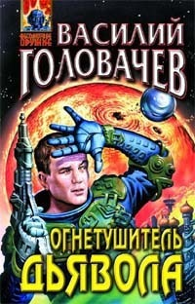  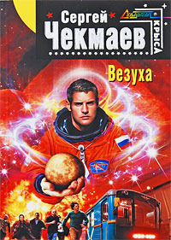 | Огнетушитель Дьявола - Негуманоиды из будущего нашли эффективный способ завоевания жизненного пространства в Галактике. Достаточно переправить в прошлое «звездный огнетушитель» — и процесс гашения звезд и уничтожения цивилизации пошел. Однако непредсказуемые обитатели системы желтого карлика, называемого Солнцем, получив известие от погибающих «братьев по разуму», вознамерились противостоять агрессии. Когда другие средства защиты были исчерпаны, началась подготовка беспрецедентной экспедиции в недра Солнца…  Везуха - Бесконечное везение способно превратить твою жизнь в ад. Андрей, сотрудник туристического агентства, ощутил это на собственной шкуре – когда неожиданно свалившейся на его плечи невероятной удачей заинтересовались спецслужбы и таинственные злоумышленники. Хватит ли Андрею запаса везения, чтобы выйти живым из смертельно опасной игры, в которую его заставляют сыграть?
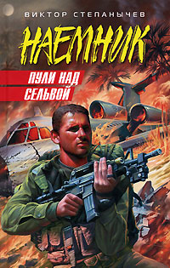  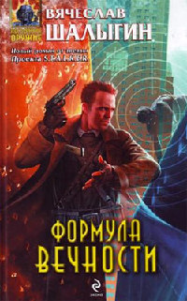 | Наемник - Не знали террористы, когда захватывали «Боинг», летящий в Парагвай, что на его борту находится полковник Вадим Веклемишев, а если проще – Викинг. Погоня по сельве, схватки с преследователями, умение находить выход из безнадежных ситуаций еще раз доказали, что Викинг – профи высшей пробы и победить его – сверхсложная задача. Но Вадима ждет удар, который он не знает, как отразить.  Формула вечности - Его имя Виктор Туманов. Профессия – частный сыщик. Место жительства – Россия. А вот кто он по сути – Вечный или Хамелеон? Или ни то, ни другое? Поначалу Туманов не задумывался о своей роли в извечной борьбе враждующих кланов бессмертных со сверхчеловеческими способностями. Он просто выполнял очередной заказ, но попавшийся в ловушку Хамелеон пробудил в душе сыщика сомнения. Ведь не исключено, что он и есть тот самый мальчик, так и не найденный двести лет назад надворным советником Лукьяновым. Плод запретной любви. Избранный из древнего пророчества. И просто человек, которому предстоит со всем этим разобраться…
  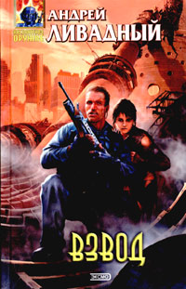  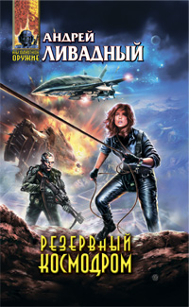 | Резервный космодром  3867 год.  Что нашли исследователи-одиночки за пределами шарового скопления звезд и чем обернулся поиск для гарнизона планеты Алексия?  Смертельный контакт  Столкновение отряда Андрея Логинова с караваном контрабандистов в горном ущелье неожиданно превратилось в сражение с кораблями сразу двух инопланетных рас.  Этот бой стал лишь началом драматических странствий Андрея, посланного в глубокий космос на выручку колониальному транспорту «Первопроходец»…  Также читайте : Последний из бессмертных  Взвод и др.
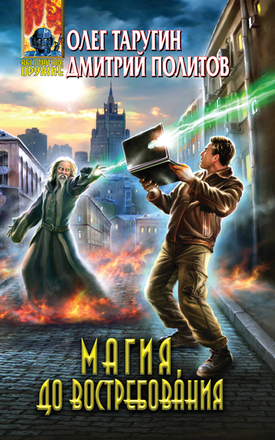 | По Земле прокатилась загадочная эпидемия, в результате которой люди обрели сверхъестественные способности. Довольно быстро свежеиспеченные маги объединились в Ордена, Конвенты и Гильдии, которые столкнулись с ожесточенным сопротивлением госструктур, вовсе не собиравшихся делиться властью. Главный герой романа, отставной капитан Иван Вакулов, оказался в самом центре этой борьбы. И именно ему предстояло решить: быть ли магии на Земле или, может, ну ее к дьяволу!
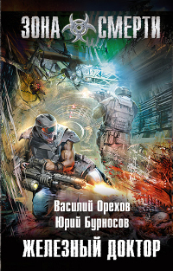  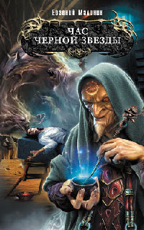 | Час черной звезды - В этом странном и страшном мире господствуют Многоликие — свирепые оборотни, а обычные люди считаются извергами, которые обязаны безропотно сносить бесправие, поборы и истязания. Древнее предсказание сулит гибель этому миру и предрекает приход Разрушителя. Не им ли суждено стать со временем молодому извержонку Вотше, жадно поглощающему новые знания, умело обращающемуся с оружием и решительно движущемуся по пути воина?  Железный доктор - После того как страшная Катастрофа 2051 года превратила территорию Новосибирска в мертвые ландшафты Академзоны, руины города населяют лишь сталкеры, механические чудовища и наноорганизмы. Однако для деловых людей грандиозная трагедия – лишь очередной способ зарабатывать деньги…
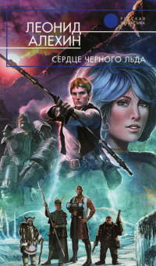  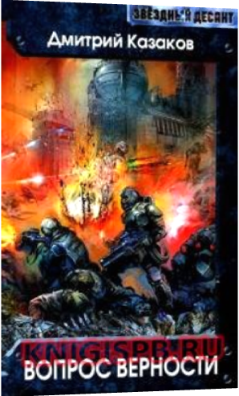 | Сердце черного льда - Давным-давно в ином мире случилась катастрофа: он был уничтожен его же обитателями. Но Хозяева Черного Льда спаслись в мире Акмеон. До поры до времени они спали, погруженные в промерзшую землю Гиблого Края — северных территорий, где живут рудокопы и каторжники.  Но пришло время — и Миха Атмос, сын Мастера Недр Алана Атмоса, пролил кровь на Черный Лед — и Хозяева пробудились. Теперь миру угрожает чудовищная опасность… Кто и как сможет предотвратить ее?  Вопрос вечности - Атаки порождений Химеры на населенные миры продолжаются. Орде полуразумных насекомых все равно, кто противостоит им — люди, объединенные властью диктатора Вэй Ляо, или их модифицированные «потомки» форсеры, созданные и направляемые волей Пророка, Зигфрида фон Хайнца.  Однако форсерам мало войны на два фронта. Спровоцированные окружением Пророка репрессии вызывают восстание в рядах тех, кто оказывается больше ненужным «делу Эволюции».
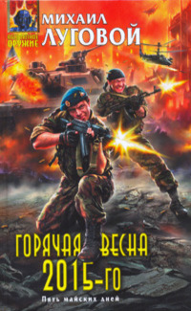 | Еще вчера Василий Царев и его друзья принимали участие в митингах оппозиции и до хрипоты спорили о будущем России, а сегодня они уже солдаты, готовые защищать Родину до последней капли крови. Ведь на пороге стоит Третья мировая. Американские войска вторглись в Калининградскую область. «Звездно-полосатые миротворцы» были уверены, что благодарное население с радостью встретит своих «освободителей». Но «эти сумасшедшие русские», как всегда, не захотели играть по чужим правилам. Мир на грани ядерного Апокалипсиса, и перейдет ли он эту грань — зависит от мужества Василия и других русских солдат.
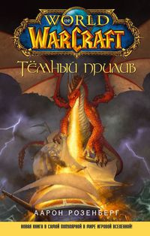  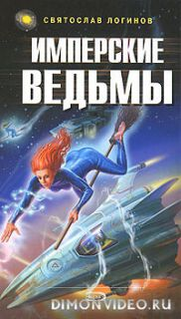 | Тёмный прилив - Незваными гостями явились орки в этот мир и принялись расчищать для себя место огнем, сталью и черной магией. Людские города и замки рассыпались перед ними.  Наполненная изощренной магией, масштабными войнами и героическими подвигами новая книга по мотивам популярной компьютерной игры от компании Bizzard Entertainment.  Имперские ведьмы - Ему был нужен штаб: знатное офицерье, столетиями ведущее войну чужими руками, войну не ясно с кем и за что, зажавшее вселенную в имперские тиски. Пусть они хоть раз узнают, что такое грохот настоящего взрыва, и как пахнет не чужой, а собственный страх. Скинувший ментальный поводок, спасенный от смерти ведьмой, открывший новую вселенную, лейтенант Влад Кукаш начинает атаку во имя спасения, во имя свободы.
  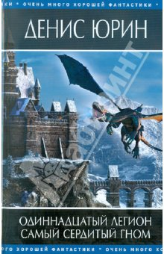  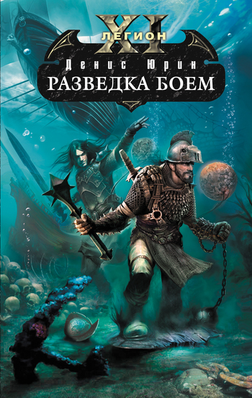 | Разведка боем Хитроумный замысел Гиркании одержать легкую победу над Шеварией был обречен с самого начала. Но бессмертный моррон Дарк Аламез, недавно возведенный в рыцари, узнал об этом лишь в результате опаснейших столкновений с вампирами клана Мартел, практически захватившими власть в соседнем королевстве. Удастся ли ему спасти попавших в беду друзей и покарать злейших врагов?  Одиннадцатый легион. Самый сердитый гном  2 великолепных фэнтези-романа в одном томе! "Одиннадцатый легион" Вековая вражда людей и эльфов привела к страшной и кровопролитной войне. И когда до окончательной победы эльфов оставался только шаг, из тысяч и тысяч павших воинов десяти имперских легионов был возвращен к жизни еще один легион - одиннадцатый.  Воскрешение Во имя спасения человечества Коллективный Разум наделил воинов Одиннадцатого легиона бессмертием. Капитан Дарк Аламез услышал Зов спустя двести лет после гибели. Воскреснув в изменившемся мире, он пытается отыскать соратников-морронов. В бесчисленных неприятностях, обрушившихся на голову Аламеза, его вновь и вновь спасают от гибели злейшие враги морронов – вампиры.
 | Многие годы человечество волновала возможность встречи с пришельцами. Кто ее только не обговаривал — от ученых и фантастов, до разговоров в барах за бокалом пива. И какими их только не рисовали, но никто не смог предвидеть, как оно случится на самом деле, никто не смог даже близко предугадать появление улья огромных черных ящиков, которые будут садиться на Землю, валить деревья и предлагать людям кое-что взамен...  Для Саймака время — это то, что позволяет столкнуть человека с самим собой, чтобы понять, что настоящие оборотни этого мира — это темнота разума, расплывчатость мыслей, мелкость целей, а люди всегда должны быть людьми, будь они нормальными или паранормальными...
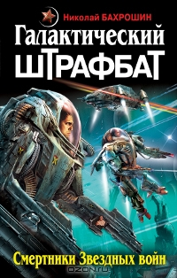 | Даже на Звездных войнах не обойтись без смертников. Даже Звездный десант не сравнится с Галактическим штрафбатом. И даже в «светлом будущем» штрафники должны «искупать вину кровью».  Об их подвигах молчит военная пропаганда. Их именами не называют планеты и созвездия - разве что «черные дыры». Они - чернорабочие Галактической войны, «пушечное мясо» Земли, камикадзе Дальнего Космоса. Их первыми бросают в пекло, в самоубийственные разведки боем и погибельные десанты - невзирая на потери, прорывать орбитальную оборону мятежных планет и любой ценой удерживать плацдармы до подхода главных сил. Их жизнями КосмоФлот расплачивается за громкие победы. Их кровью куплено благосостояние Соединенных Демократических Штатов Земли и «золотых десяти миллиардов». Их руками подавляют сопротивление Свободных Миров...  Такой порядок вещей существует уже не одну сотню лет. Но правду говорят, что на штыках нельзя усидеть вечно. Даже если это лазерные штыки галактического штрафбата.
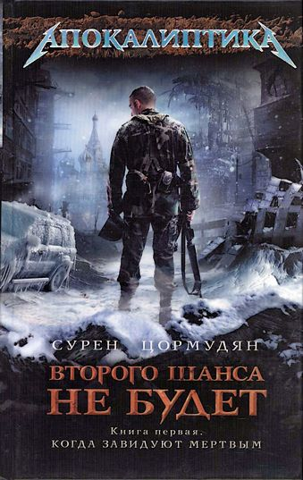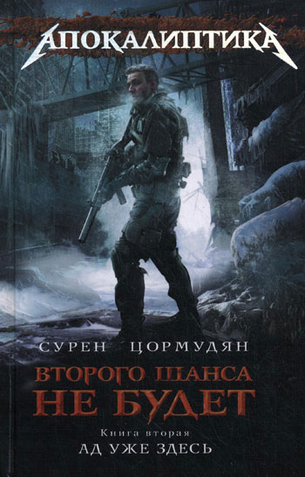 | Двадцать лет назад началась и закончилась ядерная война. Наступила вечная зима. Остатки человечества пытаются выжить кто как может.  В маленьком городке Калужской области Надеждинске живет молодой парень Николай Васнецов.Его жизнь давно устоялась — наряд на работы, караул, сон. Но однажды в городок приезжают на луноходе российские космонавты, которые отправились в космос еще до войны. Космонавты рассказывают о том, что работает до сих пор на Аляске американская установка влияния на климат Земли — ХАРП. Из-за ее работы и становится на Земле все холоднее и холоднее. И если человечество хочет выжить и увидеть на Земле весну, ХАРП надо выключить. Николай попадает в группу, которая отправляется на Аляску для выполнения этой опасной работы
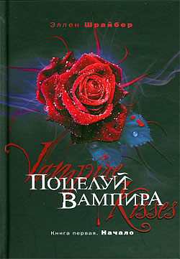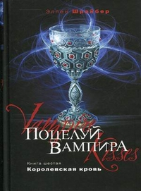 | Заурядный американский городок, где живет шестнадцатилетняя Рэйвен Мэдисон, в опасности — в нем поселились вампиры. Одному из них, самому доброму и благородному, она даже отдала свое сердце, но беда в том, что доброта и благородство — не самые популярные качества у древнего племени. И если никто не помешает загадочной паре мертвенно-бледных близнецов, она без труда превратит городок в самый настоящий Вампирвилль.  Прославленный сериал об удивительной любви, связавшей мир смертных с миром потусторонним, продолжается!  Роман в 7-и книгах.
 | Жизнь Роуз уже никогда не будет такой как прежде.  Недавнее нападение на Академию Святого Владимира опустошило мир Мороев. Многие мертвы. А судьба тех немногих, кому удалось выжить, оказалась еще хуже. Теперь шею Роуз украшает редкая татуировка. Метка, которая говорит, что она убила Стригоев больше, чем можно сосчитать. Но только одна жертва имеет значение … Дмитрий Беликов.  Новая книга культового сериала в 6-ти томах.
  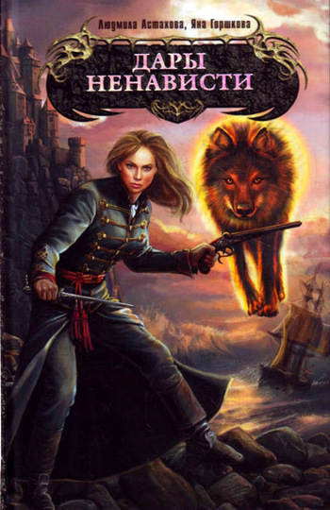 | Отважная - Любое предательство ранит очень больно. А если его совершили лучшие подруги и, что еще ужаснее, родная мать, то… В общем, комментарии излишни.  Семнадцатилетняя Валери Рассел сбегает из родного городка в Нью-Йорк, чтобы начать там новую жизнь, и оказывается в компании бродяг, обитающих в лабиринтах городской подземки.  Однако вскоре выясняется, что они там далеко не одни. В самых укромных уголках бесчисленных туннелей прячутся фейри — сказочные существа, в реальность которых современному человеку трудно поверить.  Дары ненависти - Три луны царят в ночном небе, и три народа живут на земле. Три народа, разделенные веками жестокой вражды, веками войн и нашествий, так и не сумевшие поровну поделить Джезим – Землю Радости, землю столь же прекрасную и щедрую, сколь и политую слезами и кровью. Давным-давно покоренные и завоеватели смешали кровь в своих потомках, но старая ненависть жива и поныне. Разные люди, разные боги, разные государства, и только Проклятие на всех одно.
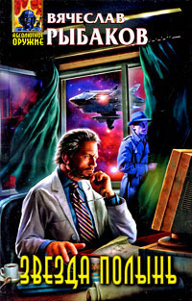 | Казалось, в начале XXI века Россия больше не может мечтать о большом космосе. Казалось, ей навсегда придется проститься с амбициями великой космической державы. Однако отдельные люди, в советское время воспитанные на мечте об иных мирах и после распада СССР сумевшие добиться финансового могущества, с этим не согласны. В недрах секретных российских институтов начинает осуществляться грандиозный тайный проект по разработке принципиально новых средств выхода в космос. Тайный - потому что в современной России слишком много тех, кто пытается навсегда отрезать страну от космоса: и своих, и чужих. И свои, как всегда, опаснее…
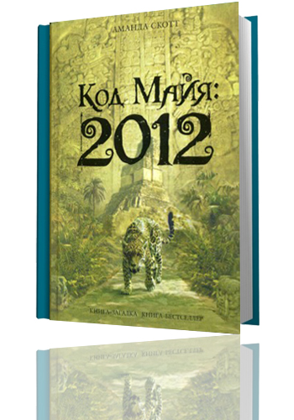  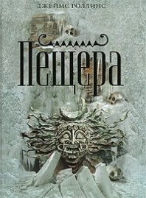  Книга-загадка Книга-бестселлер | Код Майя: 2012 - Прочитав зашифрованный текст в дневнике Седрика Оуэна, ученого XVI века, близко знакомого с Мишелем Нострадамусом, спелеолог Стелла Коди и ее муж Кит находят загадочный «живой камень» – голубой череп из цельного кристалла, спрятанный на дне подземной реки в древних Йоркширских горах. Этот удивительный предмет, обладающий мощной магической силой, связан с пророчеством древних майя о конце света, который должен наступить в 2012 году…  Пещера - Глубоко под закованной в ледяной панцирь поверхностью Антарктиды обнаружен огромный подземный лабиринт. В одной из его пещер найдены остатки древнего поселения, возникшего около пяти миллионов лет назад, то есть еще до появления самых ранних предков человека. Кто же жил здесь в те давние времена? Команда ученых-антропологов должна спуститься к центру Земли, чтобы разгадать эту загадку и заодно выяснить происхождение найденной в подземном поселке статуэтки, вырезанной из цельного алмаза.  Новый супербестселлер, новые захватывающие приключения от автора «Пирамиды», «Амазонии» и «Песчаного дьявола».
  Книга-загадка Книга-бестселлер | Встреча с Виолетой и Джейн Фламель, «однофамильцами» великого средневекового алхимика Николаса Фламеля, изменила жизнь сорокалетнего испанского архитектора Района Пино навсегда. Теперь его путь — паломничество по странным мирам в поисках философского камня, дарующего человеку бессмертие. А древнееврейская «Книга каббалы» — его верный помощник и его же смертельный враг, потому что за драгоценным манускриптом ведет охоту израильская разведка. Но это еще не самое страшное в изменившейся жизни Рамона. Ему с навязчивым постоянством снится один и тот же сон. В нем он видит себя человеком, приносящим в жертву любимую…
Военная серия (ВВС, ВДВ, Спецназ)
 | Российскими военными конструкторами создан уникальный вертолет, названный «Громобой». Его характеристики несравненны, он на голову превосходит передовые зарубежные разработки. Конечно, наши заокеанские друзья, лишь прознав о «Громобое», решили для сохранения паритета вооружений во что бы то ни стало завладеть технологиями вертолета. Резидент ЦРУ обращается за помощью к радикальной исламистской организации. Ее боевики захватывают в плен группу российских паломников, совершающих хадж в Мекку. В группе «случайно» оказывается отец главного разработчика вертолета. Террористы ставят единственное условие – выкуп за пленников должен доставить лично конструктор. Найти и освободить заложников поручается экипажу «Громобоя»...
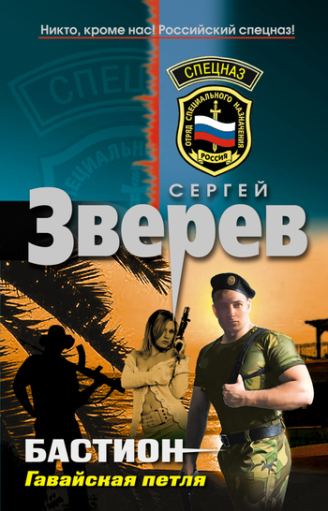 | Всемогущий Орден – тайная организация российских коррупционеров – наконец-то победил своих заклятых врагов из «Бастиона». Он физически устранил оппозиционных лидеров и посадил в президентское кресло своего человека. Теперь в планах Ордена – контроль над западными политиками и финансистами. А там недалеко до полного контроля над планетой, ее финансами и природными ресурсами. Но генералы Ордена не учли одного: лучший боевик «Бастиона» Павел Туманов не сломлен и готов бороться до конца…
   | Батальон мужества - Начало первой Чеченской военной кампании. Батальон 137-го гвардейского парашютно-десантного полка под командованием Героя России гвардии подполковника Святослава Голубятникова брошен в самое пекло войны – на привокзальную площадь Грозного. В узких кварталах беснуется пламя, взрываются снаряды и мины, свистят пули, рвется и горит металл. Офицеры сорванными голосами отдают команды, пытаются связаться с высоким начальством и запросить поддержку. Десантники, неся потери, тем не менее продолжают неистово сражаться… Они совершили невозможное. Они выполнили боевую задачу, не посрамив чести и доблести российского десантника. За проявленный героизм весь (!!!) личный состав батальона был представлен к награждению орденом Мужества. Пятерым офицерам присвоено звание Героя России. Подобный массовый, единодушный подвиг зафиксирован впервые после Великой Отечественной войны.  Война на истощение - Советским военным советникам и их переводчикам, работающим в Египте, оружие не положено, и защитить себя сами они не могут. И кого волнует, что здесь идет война, и израильтяне сутками напролет бомбят окрестности Суэцкого канала, да еще выбрасывают диверсионный десант на египетский берег? Кроме того, израильтяне не прочь захватить в плен парочку русских военных. В этом горящем аду переводчику Александру Полещуку приходится буквально выживать. Но он и предположить не мог, что судьба столкнет его лицом к лицу с майором израильского спецназа и вопрос жизни и смерти встанет ребром — кто кого.
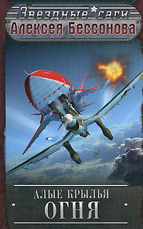  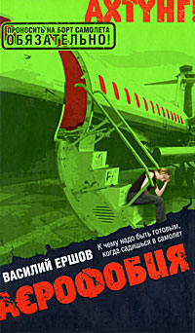 | Алые крылья огня - Преданный любимой, незаслуженно преследуемый императором Кай Харкаан, мужественный воин и удачливый космический охотник, переправляется в XX век, в год начала Второй мировой войны. Однако «тихая гавань» выбрана им весьма неудачно. Этот ключевой момент земной истории – лакомый кусок для лойта, враждебного всему живому обитателя космоса, который питается энергией умирающих цивилизаций.  Аэрофобия - За пять последних лет в авиакатастрофах погибло 50 тысяч человек. По данным Межгосударственного авиационного комитета, только за последние 10 лет на постсоветском пространстве произошло 23 авиакатастрофы и 87 аварий. Каждый день у российских самолетов возникают в среднем по две проблемы с шасси, двигателем или чем-то иным, что может закончиться трагедией...  Эта страшная книга, написанная профессиональным летчиком, проливает свет на многие "темные" стороны большой авиации. Прочитав ее, кто-то, может быть, уже вообще никогда не сядет в самолет. Но кто-то другой, напротив, всей душой полюбит авиацию и небо.
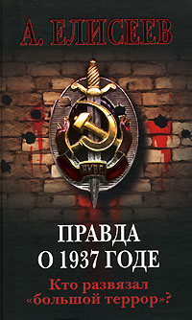 | Нам с детства внушают, что главным виновником трагедии 1937 года был И.В.Сталин. Что именно он организовал "большой террор", истребил "ленинскую гвардию" и "обезглавил армию". Что все, попавшие в жернова политических репрессий, были "невинными жертвами" "кровавого сталинского режима".  Об этом уже полвека камлают пресса и телевидение, об этом твердят школьные учебники.  Но все это-либо полуправда, либо прямая ложь.  Александр Елисеев проводит решительную ревизию прежних взглядов и представлений.
 | Октябрьская революция вслед за Февральской столкнула Россию в хаос и анархию. Плоды этой катастрофы мы пожинаем и по сей день. Действительно ли большевики являлись «германскими шпионами» или за этим историческим штампом скрываются истинные авторы нашей революции? Так ли все просто и ясно в истории убийства Григория Распутина? Кто и зачем его убил? Был ли Брестский мир действительно выгоден Германии? Автор дает неожиданные ответы на эти и многие другие вопросы. Его новое исследование революционной катастрофы, постигшей Российское государство, не оставит равнодушным никого, кому дорога судьба нашей страны.
Женский исторический бестселлер
   | Испокон веков Русская Земля держится не на каменных загривках мифических атлантов, а на плечах русских женщин.  На что способна наша современница, заброшенная в кромешный ад 1237 года.  Новый роман от автора супербестселлера «Княгиня Ольга» и трилогии о «Деве войны»! Продолжение приключений нашей современницы, провалившейся в жестокую эпоху Батыева нашествия. Она сделала свой выбор между прошлым и настоящим в пользу XIII века. Она обручена с этой войной и готова отдать жизнь за спасение Руси от Ига. Она изменила ход истории, обескровив Орду и заставив степняков повернуть обратно в Дикое Поле.  Но теперь над Русской Землей нависла новая угроза – уже не с востока, а с запада.
 | На страницах этого романа предстает другая Жанна д’Арк – не обезличенная бесполая святая церковных Житий и не бронзовый памятник, не ведающий ужаса и сомнений, а живая, смертная, совсем юная девушка, которая отчаянно боялась крови и боли, но, преодолевая страх, повела в бой тысячи мужчин.  Читайте новый роман от автора бестселлеров «Княгиня Ольга» и «Клеопатра» – потрясающую историю о невероятном мужестве «слабой» женщины, перед которым меркнут подвиги самых доблестных мужчин!
Зарубежная классика

 | Вас одалевают страхи, тайные мысли и желания? Великий австрийский психиатр и психолог Зигмунд Фрейд анализирует эти психические явления в своих трудах.  Оригинальное толкование шедевров Леонардо да Винчи, Ф.М. Достоевского и Микеладжело – в работах З.Фрейда, включенных в сборник.
 | В первом романе американского писателя Томаса Вулфа «Взгляни на дом свой, ангел» жизненная ситуация настолько приближена к самому автору, что его можно во многом считать автобиографическим. Это не только цепь событий, вплотную следующих за биографией самого Вулфа, но и биография духа, повествующая о бурном «воспитании чувств», о любви и ненависти, о страстной привязанности к родине и бегстве от нее и, наконец, о творческих муках писателя. Критика отнеслась к роману очень хорошо, а вот на родине писателя, в Эшвилле, разыгрался скандал, потому что его жители немедленно «обнаружили» прототипы и восприняли роман как пасквиль.
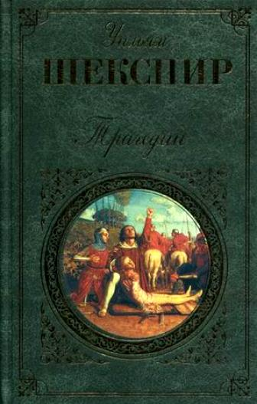 | Многие исследователи связывали эти пьесы с аристотелевскими установками жанра: главный герой должен быть выдающимся, но не лишённым порока человеком, а зрители должны испытывать к нему определённые симпатии. Все трагические протагонисты у Шекспира имеют способности и к добру, и ко злу. Драматург следует доктрине свободной воли: (анти)герою всегда предоставлена возможность выпутаться из ситуации и искупить грехи. Однако он не замечает этой возможности и идёт навстречу року.
Романы
 | Квартирка была на Арбате. Мечта всей жизни Дины Алексеевой. Свои стены, потолок, тараканы и придурки-соседи… Лев Левин, входя в новоприобретенную квартиру, пел от счастья. Как-то сразу он понял, что не один: из ванной выходила баба в алой сорочке и с косой, зажатой в зубах. «Наверное, это подарок на новоселье от друзей – жрица любви!» – подумал Левин. «Этот мужлан, похожий на Депардье, – точно вор!» – решила Дина. Истина скрывалась в агентстве недвижимости, которое продало им одну и ту же квартиру. Пришлось жить вместе! Однажды жилище сладкой парочки залили соседи. Помчавшись выяснять отношения, они застали там… труп знаменитого продюсера Инны Покровской. А в это время кто-то запер их наедине с убитой…
   | Техас! Сейдж! - Сейдж Тайлер, младшая в семье, всегда хотела доказать своим великолепным братьям, что тоже чего-то стоят. Но осуществить свои намерения Сейдж не успела: Харлан Бонд — обаятельный бродяга с загадочным прошлым — ворвался в ее жизнь, завладел ее сердцем, увез из дома…  Марди Гра - После смерти своего напарника Берк Бейзил - полицейский из отдела по борьбе с наркотиками - поклялся сделать все, чтобы упечь за решетку главу нью-орлеанской мафии, наркобарона и по совместительству успешного адвоката Пинки Дюваля, который помог убийце избежать правосудия. Пинки казался всесильным и неуязвимым, но ровно до тех пор, пока Берк не узнал о существовании жены Пинки, молодой красавицы.
   | Для Михаила Нольде жизнь началась в тот момент, когда он увидел Веру Концевич - одинокую, несчастную, случайно совершившую преступление. За несколько часов они стали так близки, как будто знали друг друга всю жизнь. А на следующий день Вера умерла. Михаил остался наедине со своей трагедией и с доверенной ему тайной любимой женщины. Но прошлое требует справедливости... и возмездия. Есть те, кто готов отомстить за смерть Веры Концевич...  Большой выбор романов Анны Даниловой.
 | РОМАНЫ ПО СЕРИАЛАМ  «Любительница частного сыска Даша Васильева»:  Вынос дела  Жена моего мужа  Лягушка Баскервилей  Ромео с большой дороги  Следствие ведет дилетант Евлампия Романова:  Бутик ежовых рукавиц  Сволочь ненаглядная  Бабочка в гипсе  Бриллиантовый детектив с Виолой Таракановой  «Стриптиз Жар-птицы»  Джентельмен сыска Иван Подушкин в романе  «Продюсер козьей морды»,  «Ангел на метле»
 | Двойной смешной детектив. Книга с двумя обложками  - Утром деньги, вечером пуля  - Алмазная принцесса  Иронические детективы, новейшее время, Россия, любовный треугольник, похищение героини, измена, месть, обман, предательство, ревность, тайна, юмор.
   | Пока смерть не разлучит нас - Бизнесмен Николай Бобров чувствовал себя полным дураком. Так долго присматривался к хорошенькой секретарше Виктории, даже о женитьбе подумывал и только теперь узнал, что она уже два года живет в любви и согласии с каким-то безработным Виктором. С досады Бобров решил организовать слежку за счастливым соперником. И… невзначай из законопослушного человека превратился в подозреваемого в убийстве. Потому что вскоре Виктор неожиданно покончил с собой, оставив записку: «Я сам». Только Вика в самоубийство не верила и убедила в этом следователя…  Девушка с секретом - Игорь нервничал. Преступник не найден: он хитер, постоянно меняет свой облик и каким-то образом провоцирует бандитские разборки в городе. Именно по милости этого убийцы-невидимки его подзащитной, Женьке, было вынесено обвинение в зверском убийстве своегобрата. Сейчас девушка на свободе. Но уже несколько дней адвокат безуспешно пытается ее найти. Неужели этот маньяк, так ловко подставивший Женьку, нашел ее раньше?  Также читайте у нас:  - Дожить до утра  - Рыцарь чужой мечты и др.
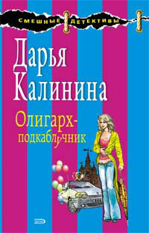 | Кира и Леся, хозяйки туристической фирмы и обладательницы неспокойного хобби частных сыщиц. Леночка, их постоянная клиентка, выходит замуж. Причиной скоропостижного брака стала беременность невесты. На следующее утро стало известно: Леночкина приятельница Сара погибла — ее ограбили и намеренно толкнули под машину…  Также читайте:  «Берегись свекрови»,  «Малиновый запах надежды»,  «Код фартуны» и др.
   | «Врушечка» — так ласково называют героиню книги Галины Куликовой. Одна невинная ложь, да даже и не ложь, а так, преувеличение, тянет за собой целую цепь событий и приключений, которые приведут Настю к счастливому финалу, но по пути ей и читателям придется как следует поволноваться за свое будущее. Легкое остроумное повествование Галины Куликовой заканчивается на самом интересном месте, когда читатель уже совсем сближается с милой Врушечкой.  Клубничное убийство - Сильвестр Бессонов не любит выходить из квартиры и зарабатывает на хлеб тем, что пишет рецензии на фильмы для популярных изданий. Свой талант сыщика он не афиширует, но новое загадочное дело само идет ему в руки. В канун Нового года в редакции глянцевого журнала «Блеск», с которым сотрудничает Сильвестр, происходит серия жестоких убийств. Все их связывает между собой изображение клубники. Это порождает массу домыслов и слухов.
 | Зарубежные издатели Олега Роя – а переведен он на многие европейские языки – отмечают удивительный психотерапевтический эффект от его книг. Каждый роман автора – это изображение человеческой драмы, которую героям удается преодолеть. Но произведения писателя – это не нравоучительные пособия, а увлекательные остросюжетные истории.  Алексей Чадов  Также читайте у нас:  - Барселонская галерея  - Амальгама счастья  - Отражение
 | У него прекрасная семья: любящая жена, подающий надежды сын, очаровательная дочурка. У него замечательная работа: риск, ответственность, отдача. Ему покоряется мечта: взяв в свои руки штурвал, он устремляется в синюю высь. Он окружен друзьями. И в целом – счастливый человек! Но когда появляется она – женщина из прошлого, – все в жизни кажется блеклым, мнимым, напрасным. Он готов разрушить свое настоящее, только бы снова вдохнуть запах ее волос. Но войти ли дважды в одну и ту же реку?
 | Есть произведения, написанные в соавторстве. Ильф и Петров, Анн и Серж Голон… Олег Рой и Диана Машкова продолжили эту традицию. Но уникальность их романа в том, что он представляет собой перевертыш: одна и та же история рассказывается с позиции мужчины и с позиции женщины. Вы думаете, что сюжет таким образом дублируется? Отнюдь! Ведь мотивы поступков у женщины и мужчины, как правило, не тождественны. Особенно когда дело касается любви и брака.
 | Вы никогда не мечтали встретиться с Зигмундом Фрейдом? Или с собственным прадедушкой, погибшим в Гражданскую войну? Для Антона Скробова эти вопросы не такие уж и праздные. У него уникальный дар, он может общаться с представителями потустороннего мира. Но стоит ему впервые в жизни влюбиться, как все меняется. Оказывается, избранным быть не только приятно, но и смертельно опасно…
 | Роман в двух томах.  Каждый сам за себя, каждый одержим своим - кто безрассудной любовью, кто ненавистью, которая не дает дышать. И каждый бесконечно одинок в скорлупе собственного "я" Особенно остро переживает свое одиночество Вероника, врач, волею обстоятельств ставшая домработницей в большой, обеспеченной и сложной семье Здесь у всех свои проблемы, свои амбиции, свои счеты друг с другом И только ли в этой семье так - разве где-то в огромном мегаполисе, легко перемалывающем судьбы людей, жизнь устроена иначе?
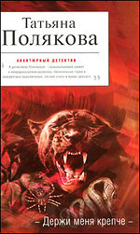 | Лучшее лекарство от скуки – авантюрные детективы Татьяны Поляковой. Захватывающий сюжет и непредсказуемая развязка, обаятельные герои и невероятные приключения, лёгкий стиль и яркие диалоги.  - Держи меня крепче  - Миллионерша желает познакомиться  - У прокурора век недолог  - Охотницы за приведениями и многие др.
 | Двойной смешной детектив  Дефиле озорных толстушек  Сотрудница рекламного агентства с чудным именем Индия искала "мисс Спелый персик" — модель для рекламы магазина одежды больших размеров. Заказчику — знойному господину Хабибу — нужна не обычная толстушка, а могучая и сексапильная красотка. Индия с ног сбилась пока не обнаружила искомую барышню необъятных габаритов в аэропорту. Но вот беда — та улетела за границу с ребенком в приметном полосатом костюмчике и говорящим мишкой в руках. Индия уныло поперлась домой и вдруг увидела на улице... ребенка в таком же костюмчике, с таким же мишкой, но коляску везла совсем другая женщина. А кто же тогда улетел? Похоже, дело попахивает похищением!...  Суперклей для разбитого сердца  Индии Кузнецовой "повезло" с самого рождения: с именем и старшим братом. И если мамулин заскок еще можно замаскировать под "Инну", то братец решительно не поддается исправлению: Казимир по заказу нового русского добыл раритетный немецкий шкаф "Хельга", который взял да и пропал прямо из квартиры Кузнецовых. Казалось бы, чего проще — найти такой же. Но у Индии и Казимира, кажется, завелись конкуренты! Таинственные охотники за шкафами все время болтаются где-то рядом и строят козни! Но из-за чего такой ажиотаж? Уж не устроил какой-нибудь шутник в одной из "Хельг" тайник с сокровищами?
  Детектив по особым правилам | Целыми днями Раиса лежала на диване, просматривая по телевизору семейную хронику, где счастье льется через край… Точнее, лилось, пока мужа не убили. Она и не подозревала, что его так ненавидят даже после смерти: крест на свежей могиле Арамиса кто-то сжег. А тут еще кредиторы! Потянулись гуськом в дом Баграмянов, не выждав и девяти дней! Оказывается, покойный оставил ей лишь долги. Но как же так? Ведь Арамис – владелец клуба «Корлеоне» – был баснословно богатым человеком!
 | Первая среди лучших. Больше 10 лет своей жизни Татьяна Устинова посвятила телевидению. Как большинство деловых женщин, ценит семейный уют. В детективах Устиновой всегда есть место романтической истории. Ее герои дружат, ненавидят, мечтают, а главное – любят… Они живут полной жизнью на страницах книг.  Очень большой выбор произведений.
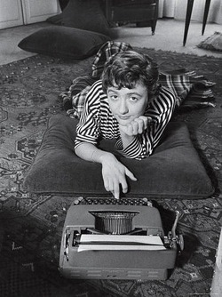 | В середине 1950-х в мировую литературу ворвался «Маленький очаровательный монстр». Так назвал Франсуа Мориак героиню скандального романа «Здравствуй, грусть» Франсуазы Саган. Впрочем, прозвище со временем прицепилось и к автору. Никто не верил, что такое произведение могла написать молоденькая девушка 18 лет.  Свой первый роман “Здравствуй, грусть” известная французская писательница Франсуаза Саган написала, когда ей было всего девятнадцать лет, и он сделал ее скандально знаменитой. Тема отношений между любящими людьми стала лейтмотивом ее творчества. Любовь может принести человеку счастье, а может разрушить его жизнь и лишить надежд. Она нередко приходит окольными путями и выбирает для этого самый неожиданный момент...  Один из лучших психологических романов Франсуазы Саган “Немного солнца в холодной воде” (1969). Его основные темы - любовь, самопожертвование, эгоизм - характерны для творчества писательницы в целом. Героиня романа Натали жертвует всем ради любви, но способен ли ее избранник оценить этот порыв?..
Список новых книг будет обновляться
по мере их поступления в библиотеку!!!
Следите также за нашими новостями на официальном сайте
http://centr-bibliotek.ru/creativity/presentations/
Дорогой читатель, мы ждем тебя!!!

